针尖下的世界——漫谈原子力显微镜
眼睛是人类认识世界的重要工具，然而对于小到只有几个或者几十个微米（1微米是1米的百万分之一）的物体，像构成我们身体的细胞、导致我们生病的细菌等，人眼就无法分辨了，需要求助于光学显微镜。光学显微镜的问世使得我们能够观察到微米尺度的各种物体，这给我们的生活带来了许多革命性的变化，例如细菌的发现颠覆了我们关于许多疾病的认识，从而使得人类的医疗水平上了一个新台阶。

那么借助光学显微镜我们是不是能看到无限小的物体呢？答案是否定的。光学原理告诉我们，一般来说，对于尺寸小于可见光波长一半的物体，光学显微镜就无能无力了。可见光的波长在几百纳米（1纳米是1微米的千分之一），所以我们借助光学显微镜能看到的最小尺寸也就在几百纳米左右。如果我们用波长更短的波来代替可见光，就有可能分辨更小的物体。根据这个思路，电子显微镜应运而生。电子也具有波动性，高速运动的电子的波长远远小于可见光，通常在0.1-0.01纳米这个范围，所以能帮助我们看到尺寸更小的物体，例如病毒通常只有几十至几百纳米大小，借助电子显微镜人们才发现了它们。

电子显微镜虽然神通广大，却也有许多难以克服的缺点。一个大的问题是，空气分子会和电子作用改变它们的路径，使得它们不能顺利地通过我们需要观察的样品到达接收器，也就是说如果样品暴露在空气中，用电子显微镜很可能无法观察到样品的真实情况，因此样品必须放置于高真空环境。这大大提高了仪器的成本，因为一个好的真空系统往往造价不菲。同时，真空环境也使得某些样品的观测很成问题，例如用电子显微镜观察某个物体表面的水滴显然是不可能的——真空环境下水早变成蒸汽跑掉了。除了受制于真空系统，使用电子显微镜观察样品时往往需要对样品进行一些特殊的处理。例如用于观察表面结构的扫描电子显微镜要求样品表面必须导电，对于不导电的样品如塑料、陶瓷或者生物样品，表面必须事先覆盖上一层金属。这样的处理不仅费时费力，而且有可能遮掩住样品的一些结构甚至破坏样品，使得我们观察到的结果偏离了实际的情况。为了克服这些问题，在上个世纪80年代，科学家们又开发了一种更简便快捷地观察微观世界的工具——原子力显微镜。

原子力显微镜虽然名字里有“显微镜”这三个字，却是个地道的“冒牌货”——它并不像光学显微镜和电子显微镜那样利用电磁波或者微观粒子来“看”一个物体，而是通过一根小小的探针来间接地感知物体表面的结构。这根探针小到什么程度呢？让我们透过图1一睹它的真容吧。我们可以看到，图中主要部分是一个长约100微米，宽约20微米的条状物，我们称其为悬臂。在悬臂的末端是一个更小的尖状物，最末端的直径一般只有十几个纳米，我们称它为针尖。针尖和悬臂合起来构成了一个完整的原子力显微镜的探针，一般使用硅或者氮化硅作为材料。可以说探针是原子力显微镜最为关键的部件。
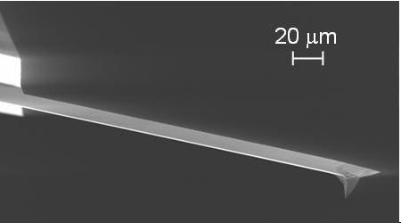
图1 原子力显微镜探针的电子显微镜照片。引自文献[1]

看到这里可能很多朋友会问了，这样一根小小的探针如何帮助我们“看”到小至微米甚至纳米的物体？让我们来想象这样一个情景：我们想要知道湖面下一块礁石的形状，却又不方便潜到水下，该怎么办呢？我们可以坐在船上把一根长长的竹竿伸下去接触礁石。因为竹竿的总长度是固定的，我们可以通过竹竿露出水面的长度推算出礁石表面某一点到水面的距离。这样测量几个点之后，虽然并没有真正到水下看到这块礁石，我们仍然可以大致知道它的形状。

原子力显微镜也是运用了类似的原理。如果我们用一根探针来靠近某个物体的表面，当针尖与表面距离非常小时（一般在几个纳米左右），二者之间会存在一个微弱的相互作用。从图2我们可以看到，针尖与物体表面之间的作用力大小和它们之间的距离直接相关，距离非常近时（一般小于零点几纳米）二者之间的力是相互排斥的，如果它们的距离略微增大，互相之间的作用力又会由排斥转变为吸引。也就是说，我们可以通过针尖与物体表面之间作用力的大小来计算二者之间的距离，进而探测物体表面的结构。这种作用力实际上在任何两个原子或者分子之间都能观察到，称为范德华力，这也就是为什么这种仪器会被冠名“原子力”。

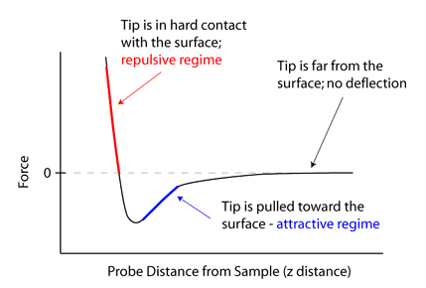
图2 原子力显微镜的针尖与所接触的样品表面之间的作用力与二者相互距离的关系。红色部分表明针尖与样品表面之间为排斥力，蓝色部分表明针尖与样品表面之间为吸引力。引自文献[2]。

不过这里还有一个问题：针尖和物体表面之间的作用力是十分微弱的，我们该如何有效测量它的大小呢？这个时候前面提到的悬臂就派上用场了。由于针尖和悬臂是连在一起的，针尖受到的力会导致悬臂发生弯曲，受力越大，悬臂弯曲的越厉害。这样，通过测量悬臂弯曲的程度，我们就可以知道针尖与物体表面之间的作用力的大小。但是悬臂由于受力而发生的弯曲依然很小，直接测量这么小的程度的弯曲并不现实。原子力显微镜的发明者巧妙地解决了这个难题。他们将一束激光投射到悬臂的上表面，激光被悬臂反射后又被检测器接收。当悬臂没有受力时，我们可以调节激光的位置使得反射之后的激光光束恰好到达检测器的中心。一旦悬臂由于受力而发生弯曲，经悬臂反射到达检测器的激光必然会偏离检测器的中心。通过激光束的反射，悬臂的弯曲程度可以被放大1000倍，[3]这样我们就能够准确地测量出悬臂的弯曲程度（图3）。如果再给针尖－悬臂－激光光束的完美组合配上相应的控制系统，使得探针能够以非常小的尺度在物体表面上移动，再加上必要的计算机软件辅助，我们就能够准确地探测到物体表面的微观结构。
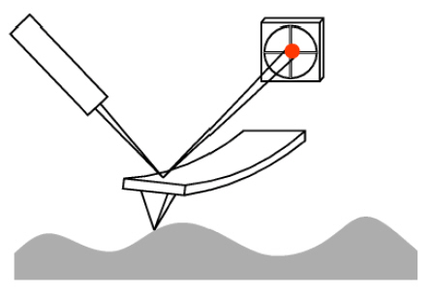
图3 利用激光光束测量悬臂的弯曲程度。引自文献[3]。

前面说了这么多，很多朋友可能已经等不及要一睹原子力显微镜的真面目吧？图4展示的就是一台很常见的原子力显微镜。也许有的朋友看过之后会失望：如此精密先进的仪器却是“其貌不扬”！不过千万不要小瞧它的威力。让我们来看看原子力显微镜“看”到的玻璃表面是什么样子（图5）。这里要解释一下，图中的颜色并非玻璃表面真实的颜色，而是任意选取来表示表面的高度变化。颜色浅的部分表明这个地方的高度高于平均值，而颜色深的地方表明该处高度低于平均值。从这张图中我们可以清楚地看到，看上去非常光滑的玻璃表面在微观尺度上实际上布满了“崇山峻岭”。通过这张图，我们可以非常明显地感受到原子力显微镜较之电子显微镜乃至光学显微镜的一大优点：可以直接得到三维的图像。另外，我们前面已经提到，原子力显微镜的测量依靠的是针尖与物体表面之间的相互作用，而这种相互作用是广泛存在于各种分子或者原子之间的，所以原子力显微镜可以直接测量几乎各种表面的结构而不需要像电子显微镜那样做特殊的样品处理，同时原子力显微镜也不像电子显微镜那样需要一个高真空的环境。这不仅节省了大量的时间精力，而且原子力显微镜可以轻松解决许多电子显微镜无能为力的样品。例如目前的技术甚至允许人们直接观察某些液体的表面。
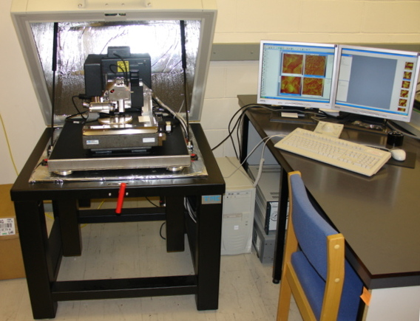
图4 一台典型的原子力显微镜。引自文献[4]。
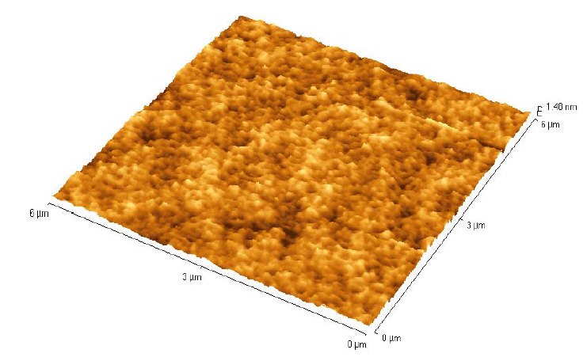
图5 由原子力显微镜测量得到的洁净玻璃的表面结构。引自文献[3]

当然，许多技术都是有利有弊，原子力显微镜也不例外。原子力显微镜一个很大的弊端在于，由于测量是通过探针与物体表面的近乎直接接触来实现的，探针的质量会直接影响到测量的准确程度。例如有的情况下针尖会被所测量的材料所玷污，有的时候针尖会划伤所测量的表面，还有的时候针尖会折断，即便不发生这些意外情况，针尖也会逐渐磨损，这都会使得测量的结果变得不准确。还是以我们之前提到的测量水下礁石为例，如果某次测量的时候用力不合适，竹竿末端接触礁石表面的时候折断了一小节，而我们又没有及时发现这个问题，那么接下来的测量结果就会变得不准确。正因为如此，原子力显微镜的使用者往往需要足够的经验和耐心来判断得到的结果是否合理。不过瑕不掩瑜，原子力显微镜仍然是一种非常便捷有效地探测微观结构的工具。

光学显微镜和电子显微镜的问世都极大地拓宽了我们对自然界的认识，那么原子力显微镜是否也会带给我们同样的变革呢？让我们期待从针尖下的世界获得更多的精彩吧。

参考文献
[1] http://www.acoustics.org/press/151st/Hurley.html
[2] http://www.nanoscience.com/education/afm.html
[3] http://www.eng.utah.edu/~lzang/images/Lecture_10_AFM.pdf
[4] http://commons.wikimedia.org/wiki/File:Atomic_force_microscope_by_Zureks.jpg

